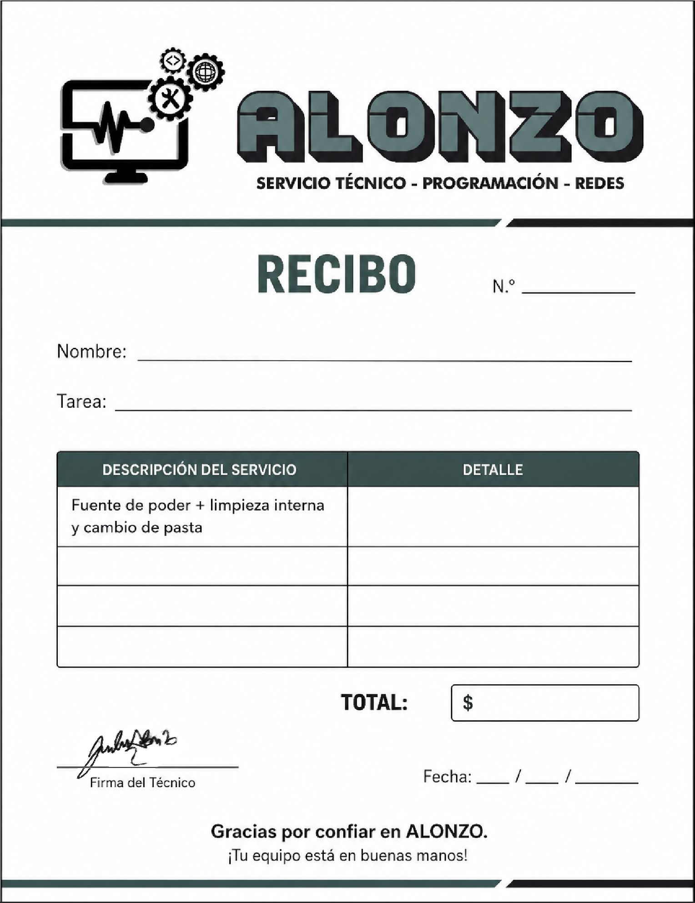
00 00 0000
Click aqui
Click aqui
Click aqui
Click aqui
532

